Необходимо в справочник Контрагенты ввести информацию о:
Поставщики Покупатели

Ивент, ООО
Гуренко, ЧП
Чурбанов, ЧП
Прагма, ООО
Шурупов, ЧП

Данные о ИВЕНТ: Адрес г. Лисичанск, ул. Ленина, 9
ЕДРПОУ 1122334455 ИНН 23434455 НС 156
Р/с 123456789 в банке ЛИСИЧАНСЬКА ФІЛІЯ АК "РЕАЛ-БАНКу" МФО 304524
Данные о Прагме: Адрес г. Лисичанск, ул. Свердлова, 39
ЕДРПОУ 4324324455 ИНН 23258455 НС 368
Р/с 123456789 в банке Ф-Я ЛРУ АКБ "НАДРА", М.ЛИСИЧАНСЬК МФО 304892

Заполнить справочник "Сотрудники"
Сотрудник | Осн./Совм. | Должность | Оклад, грн | Дети
Адасюк В. С. | основной | директор | 1800 | 3
Флерко Г. П. | основной | гл. бухг. | 1550
Бабич А. В. | основной | рабочий | 1200 | 3
Сергеева М. Н. | основной. | конструктор | 1100 | 1
Швейко Л. И. | основной | рабочий | 1100
Добавьте новые группы, например, "Рабочие" и "Администрация". Перенесите строки с данными директора и бухгалтера в группу "Администрация", остальных сотрудников - в группу "Рабочие".
ВВОД НАЧАЛЬНЫХ ОСТАТКОВ
Документы→Ввод остатков→Остатки ТМЦ
До того, как вы начнете регистрацию бухгалтерских операций конфигурации, необходимо ввести начальные (входящие) остатки по бухгалтерским счетам. (Если предприятие новое и бух. операций еще не проводилось, вводить начальные данные не требуется — можно приступать к ведению учета.)
Дата операции ввода остатков предшествовать дате начала периода. Например, остатки на начало года вводятся датой 31 декабря предыдущего года.
Остатки вводятся операциями, содержащими проводки в корреспонденции со специальным счетом 00.

Операции → Операция (бухгалтерский и налоговый учет
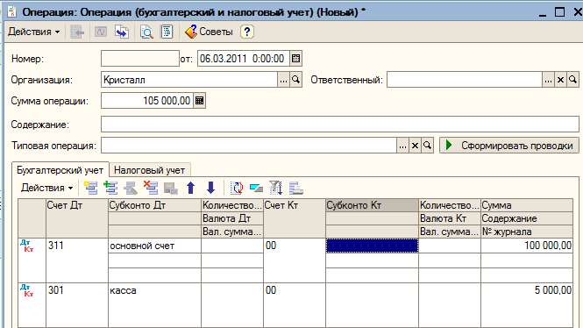

Найменування ТМЦ Ед. Цiна без НДС отпускная Розничная ціна з НДС Покупка с НДС
Группа канцтовары
бумага офисная упак. 16.67 грн 28.56 грн 18.00 грн
канцелярский набор шт. 25.00 грн 40.80 грн 20.00 грн
Группа компьютеры
дискеты шт. 0.83 грн 3.00 грн 1.20 грн
клавиатура шт. 29.17 грн 50.00 грн 20.83 грн
монитор шт. 833.33 грн 1'250.00 грн 900 грн
мышь шт. 5.83 грн 10.00 грн 4.17 грн
Группа косметика
косметический набор шт. 50.00 грн 68.85 грн 40.00 грн
крем для лица шт. 6.00 грн 12.24 грн 1.50 грн
сумка женская шт. 90.00 грн 132.60 грн 60.00 грн
Группа ткани
лента отделочная м 1.30 грн 2.00 грн 0.90 грн
Нитки шелковые м 1.10 грн 1,30 грн 1.00 грн
Пуговицы перл. шт. 0.80 грн 1.00 грн 0.50 грн
Твид "сорт 1" м 35.00 грн 45.00 грн 30.00 грн
Шелк натуральный м 42.00 грн 54.06 грн 30.00 грн

